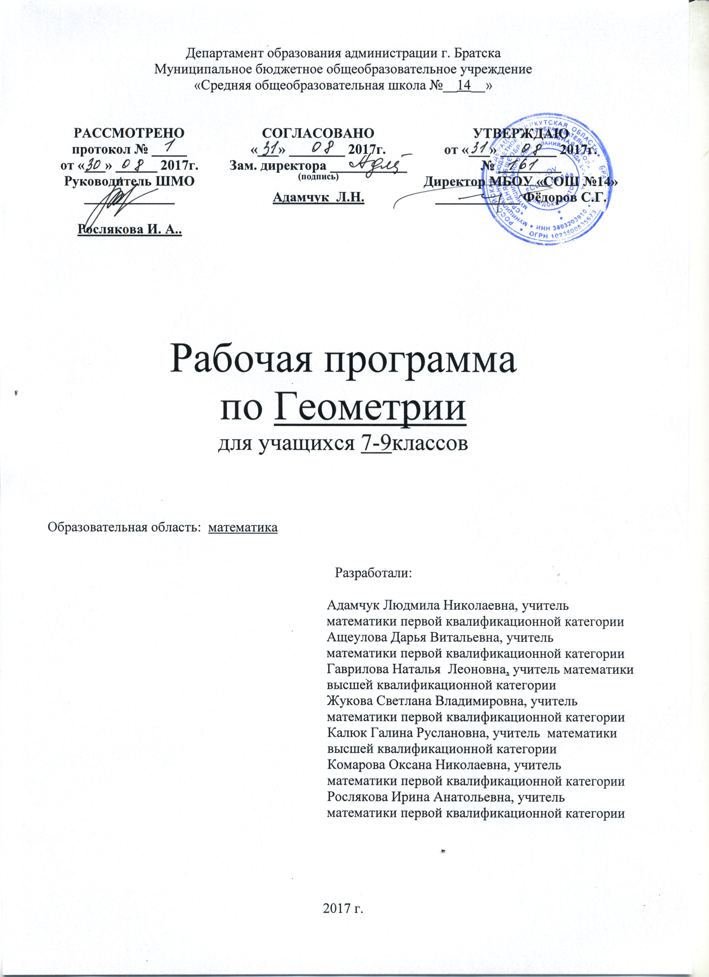

ПЛАНИРУЕМЫЕ РЕЗУЛЬТАТЫ ИЗУЧЕНИЯ КУРСА
ГЕОМЕТРИИ В 7—9 КЛАССАХ
Личностные:
- ответственное отношение к учению;
- готовность и способность обучающихся к саморазвитию и самообразованию на основе мотивации к обучению и познанию;
- умение ясно, точно, грамотно излагать свои мысли в устной и письменной речи, понимать смысл поставленной задачи, выстраивать аргументацию, приводить примеры и контрпримеры;
- начальные навыки адаптации в динамично изменяющемся мире;
- экологическая культура: ценностное отношение к природному миру, готовность следовать нормам природоохранного, здоровьесберегающего поведения;
- формирование способности к эмоциональному восприятию математических объектов, задач, решений, рассуждений;
- умение контролировать процесс и результат учебной математической деятельности.
- первоначальные представления о математической науке как сфере человеческой деятельности, об этапах её развития, о её значимости для развития цивилизации;
-коммуникативная компетентность в общении и сотрудничестве со сверстниками в образовательной, учебно-исследовательской, творческой и других видах деятельности;
- критичность мышления, умение распознавать логически некорректные высказывания, отличать гипотезу от факта;
- креативность мышления, инициативы, находчивости, активности при решении арифметических задач.
-первоначальные представления о математической науке как сфере человеческой деятельности, об этапах её развития, о её значимости для развития цивилизации;

Метапредметные:

- анализировать существующие и планировать будущие образовательные результаты;
- идентифицировать собственные проблемы и определять главную проблему;
- выдвигать версии решения проблемы, формулировать гипотезы, предвосхищать конечный результат;
- ставить цель деятельности на основе определенной проблемы и существующих возможностей;
- формулировать учебные задачи как шаги достижения поставленной цели деятельности;
- обосновывать целевые ориентиры и приоритеты ссылками на ценности, указывая и обосновывая логическую последовательность шагов.
- определять необходимые действие(я) в соответствии с учебной и познавательной задачей и составлять алгоритм их выполнения;
- обосновывать и осуществлять выбор наиболее эффективных способов решения учебных и познавательных задач;
• определять/находить, в том числе из предложенных вариантов, условия для выполнения учебной и познавательной задачи;
- выстраивать жизненные планы на краткосрочное будущее (заявлять целевые ориентиры, ставить адекватные им задачи и предлагать действия, указывая и обосновывая логическую последовательность шагов);
- выбирать из предложенных вариантов и самостоятельно искать средства/ресурсы для решения задачи/достижения цели;
- составлять план решения проблемы (выполнения проекта, проведения исследования);
- определять потенциальные затруднения при решении учебной и познавательной задачи и находить средства для их устранения;
- описывать свой опыт, оформляя его для передачи другим людям в виде технологии решения практических задач определенного класса;
- планировать и корректировать свою индивидуальную образовательную траекторию.
- систематизировать (в том числе выбирать приоритетные) критерии планируемых результатов и оценки своей деятельности;
- отбирать инструменты для оценивания своей деятельности, осуществлять самоконтроль своей деятельности в рамках предложенных условий и требований;
- оценивать свою деятельность, аргументируя причины достижения или отсутствия планируемого результата;
- находить достаточные средства для выполнения учебных действий в изменяющейся ситуации и/или при отсутствии планируемого результата;
- работая по своему плану, вносить коррективы в текущую деятельность на основе анализа изменений ситуации для получения запланированных характеристик продукта/результата;
- устанавливать связь между полученными характеристиками продукта и характеристиками процесса деятельности и по завершении деятельности предлагать изменение характеристик процесса для получения улучшенных характеристик продукта;
- сверять свои действия с целью и, при необходимости, исправлять ошибки самостоятельно.
- определять критерии правильности (корректности) выполнения учебной задачи;
- анализировать и обосновывать применение соответствующего инструментария для выполнения учебной задачи;
- свободно пользоваться выработанными критериями оценки и самооценки, исходя из цели и имеющихся средств, различая результат и способы действий;
- оценивать продукт своей деятельности по заданным и/или самостоятельно определенным критериям в соответствии с целью деятельности;
- обосновывать достижимость цели выбранным способом на основе оценки своих внутренних ресурсов и доступных внешних ресурсов;
фиксировать и анализировать динамику собственных образовательных результатов.
- ретроспективно определять, какие действия по решению учебной задачи или параметры этих действий привели к получению имеющегося продукта учебной деятельности.
строить рассуждение от общих закономерностей к частным явлениям и от частных явлений к общим закономерностям;
- строить рассуждение на основе сравнения предметов и явлений, выделяя при этом общие признаки;
- излагать полученную информацию, интерпретируя ее в контексте решаемой задачи;
- совместно с учителем указывать на информацию, нуждающуюся в проверке, предлагать и применять способ проверки достоверности информации.
- переводить сложную по составу (многоаспектную) информацию из графического или формализованного (символьного) представления в текстовое, и наоборот;
- строить схему, алгоритм действия, исправлять или восстанавливать неизвестный ранее алгоритм на основе имеющегося знания об объекте, к которому применяется алгоритм.
- совместно с педагогом и сверстниками критически оценивать содержание и форму текста.
прогнозировать изменения ситуации при смене действия одного фактора на действие другого фактора;
- распространять экологические знания и участвовать в практических делах по защите окружающей среды;
- выражать свое отношение к природе через рисунки, сочинения, модели, проектные работы.
- определять необходимые ключевые поисковые слова и запросы;
- осуществлять взаимодействие с электронными поисковыми системами, словарями;
- формировать множественную выборку из поисковых источников для объективизации результатов поиска.
- критически относиться к собственному мнению, с достоинством признавать ошибочность своего мнения (если оно таково) и корректировать его;
- предлагать альтернативное решение в конфликтной ситуации;
- выделять общую точку зрения в дискуссии;
- договариваться о правилах и вопросах для обсуждения в соответствии с поставленной перед группой задачей.
определять задачу коммуникации и в соответствии с ней отбирать речевые средства;
- отбирать и использовать речевые средства в процессе коммуникации с другими людьми (диалог в паре, в малой группе и т. д.);
- представлять в устной или письменной форме развернутый план собственной деятельности;
- соблюдать нормы публичной речи, регламент в монологе и дискуссии в соответствии с коммуникативной задачей;
- высказывать и обосновывать мнение (суждение) и запрашивать мнение партнера в рамках диалога;
- принимать решение в ходе диалога и согласовывать его с собеседником;
- создавать письменные «клишированные» и оригинальные тексты с использованием необходимых речевых средств;
- использовать вербальные средства (средства логической связи) для выделения смысловых блоков своего выступления;
- использовать невербальные средства или наглядные материалы, подготовленные/отобранные под руководством учителя;
- делать оценочный вывод о достижении цели коммуникации непосредственно после завершения коммуникативного контакта и обосновывать его.
- использовать компьютерные технологии (включая выбор адекватных задаче инструментальных программно-аппаратных средств и сервисов) для решения информационных и коммуникационных учебных задач, в том числе: вычисление и др.;
- использовать информацию с учетом этических и правовых норм.

Предметные:
Наглядная геометрия
Выпускник научится:
1) распознавать на чертежах, рисунках, моделях и в окружающем мире плоские и пространственные геометрические фигуры;
2) распознавать развертки куба, прямоугольного параллелепипеда, правильной пирамиды, цилиндра и конуса;
3) определять по линейным размерам развертки фигуры линейные размеры самой фигуры и наоборот;
4) вычислять объем прямоугольного параллелепипеда;
Выпускник получит возможность:
5) вычислять объемы пространственных геометрических фигур, составленных их прямоугольных параллелепипедов;
6) углубить и развить представления о пространственных геометрических фигурах;
7) применять понятие развертки для выполнения практических расчетов.

Геометрические фигуры
Выпускник научится:
1) пользоваться языком геометрии для описания предметов окружающего мира и их взаимного расположения;
2) распознавать и изображать на чертежах и рисунках геометрические фигуры и их конфигурации;
3) находить значения длин линейных элементов фигур и их отношения, градусную меру углов от 0⁰ до 180⁰, применяя определения, свойства и признаки фигур и их элементов, отношения фигур (равенство, подобие, симметрии, поворота, параллельный перенос);
4) оперировать с начальными понятиями тригонометрии и выполнять элементарные операции над функциями углов;
5) решать задачи на доказательство, опираясь на изученные свойства фигур и отношений между ними и применяя изученные методы доказательств;
6) решать несложные задачи на построение, применяя основные алгоритмы построения с помощью циркуля и линейки;
7) решать простейшие планиметрические задачи в пространстве.
Выпускник получит возможность:
8) овладеть методами решения задач на вычисления и доказательства: методом от противного, методом подобия, методом перебора вариантов и методом геометрических мест точек;
9) приобрести опыт применения алгебраического и тригонометрического аппарата и идей движения при решении геометрических задач;
10) овладеть традиционной схемой решения задач на построение с помощью циркуля и линейки: анализ, построение, доказательство и исследование;
11) научиться решать задачи на построение методом геометрического места точек и методом подобия;
12) приобрести опыт исследования свойств планиметрических фигур с помощью компьютерных программ;
13) приобрести опыт выполнения проектов по темам: «Геометрические преобразования на плоскости», «Построение отрезков по формуле».

Измерение геометрических величин
Выпускник научится:
- использовать свойства измерения длин, площадей и углов при решении задач на нахождение длины отрезка, длины окружности, длины дуги окружности, градусной меры угла;
- вычислять длины линейных элементов фигур и их углы, используя формулы длины окружности и длины дуги окружности, формулы площадей фигур;
- вычислять площади треугольников, прямоугольников, параллелограммов, трапеций, кругов и секторов;
- вычислять длину окружности, длину дуги окружности;
- решать задачи на доказательство с использованием формул длины окружности и длины дуги окружности, формул площадей фигур;
- решать практические задачи, связанные с нахождением геометрических величин (используя при необходимости справочники и технические средства);
Выпускник получит возможность:
7) вычислять площади фигур, составленных их двух или более прямоугольников, параллелограммов, треугольников, круга и сектора;
8) вычислять площади многоугольников, используя отношения равновеликости и равносоставленности;
9) приобрести опыт применения алгебраического и тригонометрического аппарата и идей движения при решении задач на вычисление площадей многоугольников.

Координаты
Выпускник научится:
1) вычислять длину отрезка по координатам его концов; вычислять координаты середины отрезка;
2) использовать координатный метод для изучения свойств прямых и окружностей;
Выпускник получит возможность:
3) овладеть координатным методом решения задач на вычисление и доказательство;
4) приобрести опыт использования компьютерных программ для анализа частных случаев взаимного расположения окружностей и прямых;
5) приобрести опыт выполнения проектов на тему «Применение координатного метода при решении задач на вычисление и доказательство».

Векторы
Выпускник научится:
1) оперировать с векторами: находить сумму и разность двух векторов, заданных геометрически, находить вектор, равный произведению заданного вектора на число;
2) находить для векторов, заданных координатами: длину вектора, координаты суммы и разности двух и более векторов, координаты произведения вектора на число, применяя при необходимости сочетательный, переместительный и распределительный законы;
3) вычислять скалярное произведение векторов, находить угол между векторами, устанавливать перпендикулярность прямых.
Выпускник получит возможность:
4) овладеть векторным методом для решения задач на вычисление и доказательство;
5) приобрести опыт выполнения проектов на тему «Применение векторного метода при решении задач на вычисление и доказательство».

СОДЕРЖАНИЕ КУРСА ГЕОМЕТРИИ В 7 - 9 КЛАССАХ

Наглядная геометрия. Наглядные представления о пространственных фигурах: куб, параллелепипед, призма, пирамида, шар, сфера, конус, цилиндр. Изображение пространственных фигур. Примеры сечений. Многогранники. Правильные многогранники. Примеры разверток многогранников, цилиндра и конуса.
Понятие объема: единицы объема. Объем прямоугольного параллелепипеда, куба.
Геометрические фигуры. Прямые и углы. Точка, прямая, плоскость. Отрезок, луч. Угол. Виды углов. Вертикальные и смежные углы. Биссектриса угла.
Параллельные и пересекающиеся прямые. Перпендикулярные прямые. Теоремы о параллельности и перпендикулярности прямых. Углы с соответственно параллельными и перпендикулярными сторонами. Перпендикуляр и наклонная к прямой. Серединный перпендикуляр к отрезку.
Геометрическое место точек. Свойства биссектрисы угла и серединного перпендикуляра к отрезку.
Треугольник. Высоты, медиана, биссектриса, средняя линия треугольника. Равнобедренные и равносторонние треугольники; свойства и признаки равнобедренного треугольника. Признаки равенства треугольников. Неравенство треугольника. Соотношение между сторонами и углами треугольника.
Сумма углов треугольника. Внешние углы треугольника. Теорема Фалеса. Подобие треугольников. Признаки подобия треугольников. Теорема Пифагора. Синус, косинус, тангенс, котангенс острого угла прямоугольного треугольника и углов от 0 до 180⁰; приведение к острому углу. Решение прямоугольных треугольников. Основное тригонометрическое тождество. Формулы, связывающие синус, косинус, тангенс, котангенс одного и того же угла. Решение треугольников: теорема косинусов и теорема синусов. Замечательные точки треугольника.
Четырехугольник. Параллелограмм, его свойства и признаки. Прямоугольник, квадрат, ромб, их свойства и признаки. Трапеция, средняя линия трапеции.
Многоугольник. Выпуклые многоугольники. Сумма углов выпуклого многоугольника. Правильные многоугольники.
Окружность и круг. Дуга, хорда. Сектор, сегмент. Центральный угол, вписанный угол, величинавписанного угла. Взаимное расположение прямой и окружности, двух окружностей. Касательная и секущая к окружности, их сойства. Вписанные и описанные многоугольники. Окружность, вписанная в треугольник, и окружность, описанная около треугольника. Вписанные и описанные окружности правильного многоугольника.
Геометрические преобразования. Понятие о равенстве фигур. Понятие о движении: осевая и центральная симметрии, параллельный перенос, поворот. Понятие о подобие фигур и гомотетии.
Построение с помощью циркуля и линейки. Основные задачи на построение: деление отрезка пополам; построение угла, равного данному; построение треугольника по трем сторонам; построение перпендикуляра к прямой; построение биссектрисы угла; деление отрезка на n равных частей.
Решение задач на вычисление, доказательство и построение с использованием свойств изучения фигур.
Измерение геометрических величин. Длина отрезка. Расстояние от точки до прямой. Расстояние между параллельными прямыми.
Периметр многоугольника.
Длина окружности, число π; длина окружности. Градусная мера угла, соответствие между величиной центрального угла и длиной дуги окружности.
Понятие площади плоских фигур. Равносоставленные и равновеликие фигуры. Площадь прямоугольника. Площади параллелограмма, треугольника и трапеции. Площадь многоугольника. Площадь круга и площадь сектора. Соотношение между площадями подобных фигур.
Решение задач на вычисление и доказательство с использованием изученных формул.
Координаты. Уравнение прямой. Координаты середины отрезка. Формула расстояния между двумя точками плоскости. Уравнение окружности.
Векторы. Длина (модуль) вектора. Равенство векторов. Коллинеарные векторы. Координаты вектора. Умножение вектора на число, сумма векторов, разложение вектора по двум неколлинеарным векторам. Скалярное произведение векторов.
Теоретико-множественные понятия. Множество, элемент множества. Задание множества перечислением элементов, характеристическим свойством. Подмножество. Объединение и пересечение множеств.
Элементы логики. Определение. Аксиомы и теоремы. Доказательство от противного. Теорема, обратная данной. Пример и контр пример.
Понятие о равносильности, следовании, употребление логических связок если ...., то…, в том и только том случае, логические связки и, или.
Геометрия в историческом развитии. От землемерия к геометрии. Пифагор и его школа. Фалес. Архимед. Построение правильных многоугольников. Трисекция угла. Квадратура круга. Удвоение куба. История числа π. Золотое сечение. «Начала» Евклида. Л. Эйлер. Н.И. Лобачевский. История пятого постулата.
Изобретение метода координат, позволяющего переводить геометрические объекты на язык алгебры. Р. Декарт и П. Ферма. Примеры различных систем координат на плоскости.

ТЕМАТИЧЕСКОЕ ПЛАНИРОВАНИЕ

7 класс
№ темы | Содержание учебного материала  (разделы, темы) | Количество часов
1 | Начальные геометрические сведения | 10
2 | Треугольники | 17
3 | Параллельные прямые | 13
4 | Соотношение между сторонами и углами треугольника | 18
5 | Повторение | 10
 | Итого | 68 ч
8 класс
1 | Четырехугольник | 14
2 | Площадь | 14
 | Подобные треугольники | 19
3 | Окружность | 17
4 | Повторение | 4
 | Итого | 68 ч
9 класс
1 | Понятие вектора | 8
2 | Метод координат | 10
3 | Соотношение между сторонами и углами треугольника. Скалярное произведение векторов | 11
4 | Длина окружности и площадь круга | 12
5 | Движение | 8
6 | Начальные сведения из стереометрии | 8
7 | Об аксиомах планиметрии | 2
8 | Повторение. Решение задач | 7
 | Итого | 66 ч

